**День России**

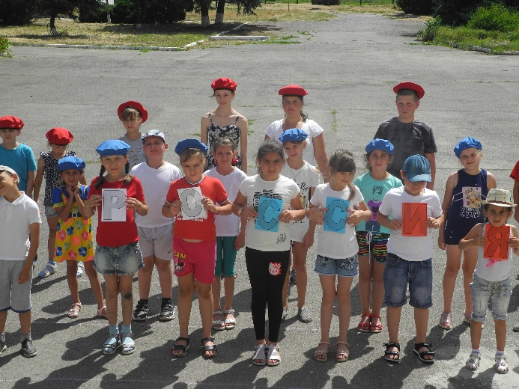В преддверии Дня России 11 июня в пришкольном лагере «Колосок» МБОУ Лопанская СОШ №3 прошел целый ряд мероприятий, направленных на формирование патриотического сознания, информирование о политических, экономических и социальных основах жизни России, воспитание у детей уважения к государственной символике.

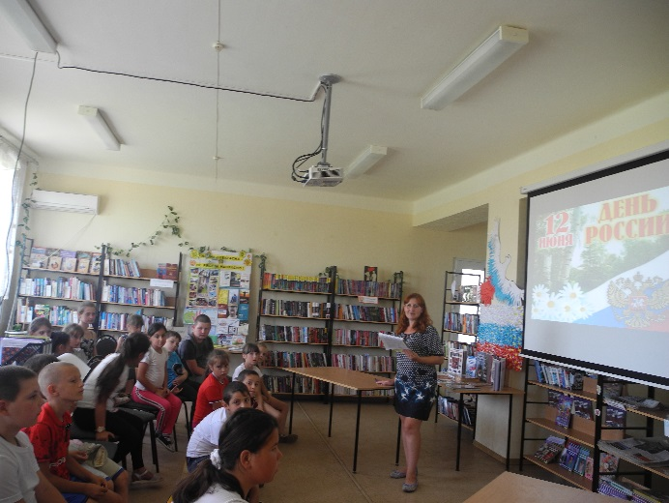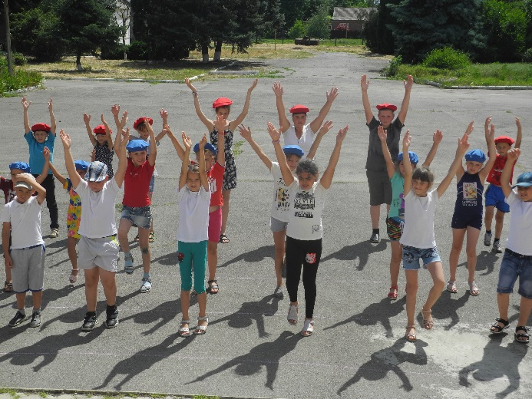В 9 часов 30 минут дети стали участниками регионального флэш-моба. Флэш-моб прошел на центральной площади села около СДК села Лопанка. После веселого флэш-моба в 10 часов дети отправились в СДК, где в сельской библиотеке Мартынова Т.А. и Дыгало О.Н. провели с ними интеллектуальную игру «Путешествие по России». А также работниками библиотеки была подготовлена тематическая выставка «Читаем о России».

А в 11 часов10 минут воспитатели пригласили ребят на Праздник «С любовью к России», в ходе которого ребята говорили о России, её

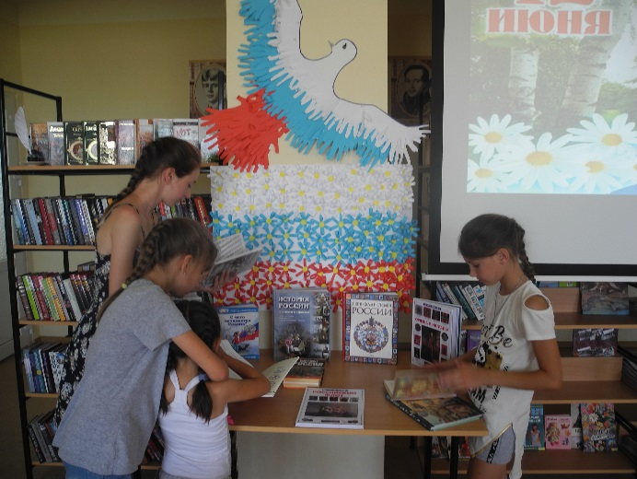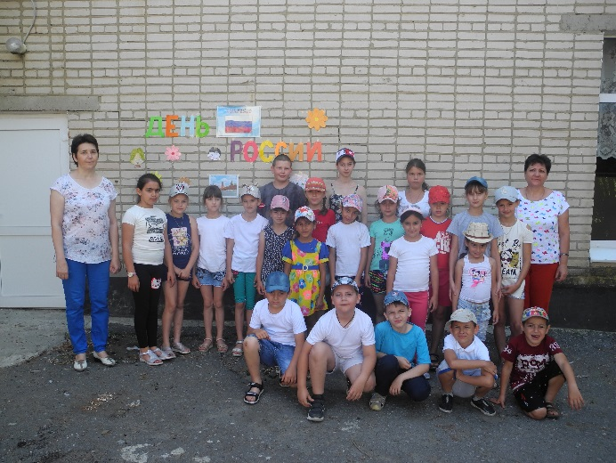

государственных символах, о малой Родине и о долге гражданина, звучали стихи и пословицы о Родине.

После вкусного обеда в 13 часов ребята приняли участие в конкурсе рисунков на асфальте «Цветы России». Все очень старались, и рисунки получились очень интересные. Они говорили о большой любви ребят к своему родному краю, который является частицей большой Родины.